PIKC, Kuldīgas Tehnoloģiju un tūrisma tehnikuma
matemātikas un fizikas skolotājas Gunas Bergmanes
un matemātikas skolotājas Gitas Arājumas
PASAULES LIELĀKĀ STUNDA
„Dažādu materiālu ietekme
uz ūdenstilpņu vidi”

Stunda novadīta 2.kursa 1. grupas audzēkņiem kvalifikācijā Mēbeļu galdnieks 2019.gada 24.oktobrī.

PIKC „KULDĪGAS TEHNOLOĢIJU UN TŪRISMA TEHNIKUMS”
NODARBĪBAS „Dažādu materiālu ietekme uz ūdenstilpņu vidi” APRAKSTS
Nodarbības nosaukums: Dažādu materiālu ietekme uz ūdenstilpņu vidi.
Nodarbības mērķis: dažādot mācību metodes vielas blīvumu aprēķināšanā un analizēt problēmsituāciju, izmantojot matemātikas un fizikas zināšanas. |  |  | Nodarbības uzdevumi / sasniedzamie rezultāti:  - Noteikt doto prizmu izmērus, izmantojot digitālo bīdmēru.  - Aprēķināt prizmu tilpumus, izmantojot matemātikas formulas.  - Aprēķinos izmantot mērvienību pārveidošanu.  - Aprēķināt doto vielu blīvumus un novērtēt peldēšanas vai grimšanas iespējas.  - Analizēt problēmsituāciju un novērtēt dažādu materiālu ietekmi uz ūdenskrātuvju vidi.  Audzēkņi būs:  - apguvuši prasmi strādāt ar digitālo bīdmēru,  - izpratuši kopsakarības starp dažādām tilpumu mērvienībām,  - izmantojuši prizmas tilpuma formulu praktiska uzdevuma risināšanā,  - novērtējuši blīvuma ietekmi uz ķermeņu peldēšanu.
Mērķauditorija:  2.kurss (17-18 gadus veci jaunieši) |  |  | Mācību priekšmets (ja attiecināms):  Matemātika, fizika, audzināšana, dabaszinības | Saistība ar Ilgtspējīgas attīstības mērķiem:  12. mērķis- atbildīgs patēriņš,  13. mērķis- planētas aizsardzība,  14.mērķis- dzīvība ūdenī.
NODARBĪBAS gaita
Ilgums  Sintēzes stundas.  2x40 min. | Ko dara nodarbības dalībnieki?  1.stunda.  1. (5 min.) Sasveicināšanās. Skolotāja iepazīstina audzēkņus ar problēmsituāciju un aicina papildināt situāciju ar savu turpinājumu.  2. (5 min.) Skolotāja īsi pārrunā ar audzēkņiem stundas mērķus un uzdevumus. Parāda uz ekrāna  darba lapu un iepazīstina audzēkņus ar darba gaitu un darba lapas aizpildīšanas nosacījumiem.  Audzēkņi sadalās darba grupās (katrā grupā četri audzēkņi). Kopā ar skolotāju izmēģina digitālo bīdmēru darbību. Skolotājs izdala darba lapas.  3. (10 min.) Skolotājs izdala audzēkņu grupām katrai piecas dažāda materiāla prizmas un iepazīstina ar materiālu veidiem, izmantojot prezentāciju. Skolotājs kopā ar audzēkņiem atkārto tilpuma un blīvuma formulas un tilpuma mērvienību pārveidošanu (1mm³,1cm³ un1 m³). Rosina audzēkņus pārdomāt darba veikšanas plānu un sadalīt pienākumus.  4.(20 min.) Audzēkņi veic prizmu lielumu mērīšanu un tilpumu aprēķināšanu. Audzēkņi sver prizmas, izmantojot elektroniskos svarus, un aprēķina prizmu materiālu blīvumu. Skolotājs palīdz audzēkņiem mērīšanā un aprēķinu veikšanā. Iegūtos rezultātus pieraksta tabulā.  2.stunda  5. (8 min.) Audzēkņi iepazīstina viens otru ar savu aprēķinu rezultātiem un kopā ar skolotāju analizē iespējamās kļūdas un salīdzina iegūtos rezultātus, izmantojot gatavo blīvuma tabulu.  6.(5 min.) Atgriežoties pie stundas sākumā dotā problēmsituācijas apraksta, audzēkņi izsaka pieņēmumus par ķermeņu atrašanās vietu ūdenstilpnē. Skolotājs, izmantojot trauku ar ūdeni, nodemonstrē ķermeņu peldēšanu vai grimšanu. Rosina audzēkņus analizēt situāciju atkarībā no blīvuma.  7.(10 min.) Skolotājs aicina audzēkņus pārdomāt situāciju pie ūdenstilpnes un izteikt pieņēmumus par bērna mantiņu ietekmi uz vidi. Audzēkņi kopā ar skolotāju pārrunā ūdens kvalitātes un ūdens gultnes stāvokļa izmaiņas. (Secinājums- arī neliels ūdens piesārņojums ir kaitīgs). Izmantojot prezentāciju skolotājs parāda audzēkņiem attēlus par ūdens piesārņojumu. Audzēkņi katrs izsaka viedokļus, ko tieši katrs personīgi varētu ievērot, atpūšoties pludmalēs. Audzēkņi diskutē par vides piesārņojamu, globālo sasilšanu, bioloģisko daudzveidību u.c. jautājumiem, kuri radušies viedokļu izteikšanas gaitā.  8. (10 min.) Skolotājs iepazīstina audzēkņus ar 17 Ilgtspējīgas attīstības mērķiem (IAM), kurus 2015. gadā ANO Ģenerālā asambleja ietvēra rezolūcijā "Mūsu pasaules pārveidošana: ilgtspējīgas attīstības programma 2030. gadam" (neoficiāls biedrības LAPAS tulk.) Skolotājs un audzēkņi jauniegūtās zināšanas par Ilgtspējīgas attīstības mērķiem nostiprina, aizpildot savu globālo mērķu pasi.  9. (7 min.) Skolotājs aicina audzēkņus uzrakstīt uz līmlapiņām stundas ieguvumu izvērtējumu un pamatot tos. Līmlapiņas audzēkņi pielīmē pie tāfeles. |  |  |  | Nepieciešamie resursi: dators, projektors, darba lapas mērījumu rezultātu un aprēķinu pierakstīšanai, digitālie bīdmēri, svari, skolotāja sagatavotas dažāda izmēra un materiāla prizmas, trauks ar ūdeni. Prezentācija. Globālo mērķu pase.  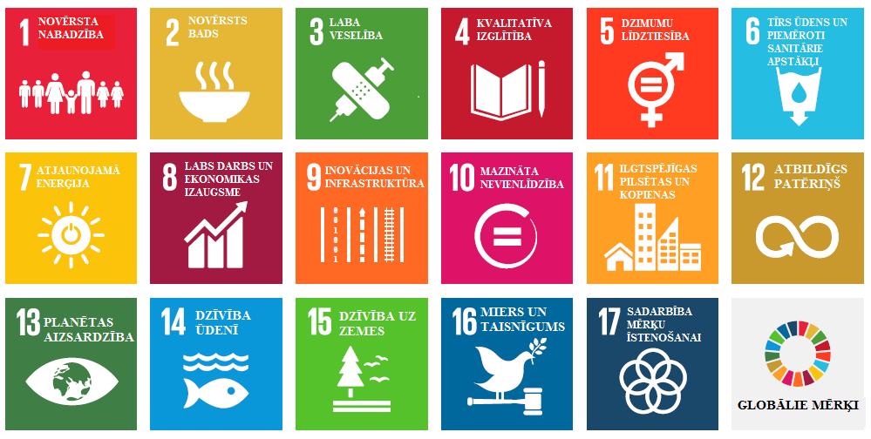  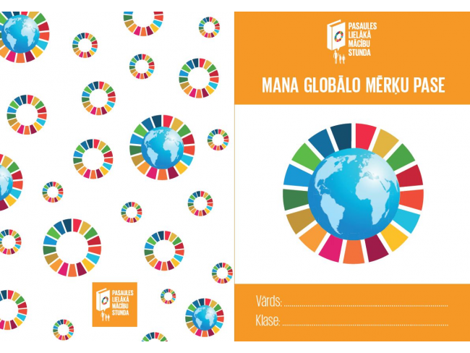
zēkņi)NODARBĪBA notika vai NOTIKS
Datums: 24.10.2019. |  | Vieta: PIKC „Kuldīgas Tehnoloģiju un tūrisma tehnikums” 9.auditorija. | Vai informācija pieejama internetā? (Ja jā, lūdzu, norādiet saiti)  https://www.facebook.com/kuldigas.tehnikums/media_set?set=a.1159396760912996&type=3 | Kopējais dalībnieku skaits:11
Autori:
Guna Bergmane PIKC „Kuldīgas Tehnoloģiju un tūrisma tehnikums” fizikas un matemātikas skolotāja gunabergmane@inbox.lv
Gita Arājuma PIKC “Kuldīgas Tehnoloģiju un tūrisma tehnikums” matemātikas skolotāja
arajumagita@inbox.lv

